基隆市成功國小金融教育融入教學教案設計
壹、課程設計
單元名稱 | 小小理財達人 | 時間 |  | 三節課
教學對象 | 三年級 | 設計者 |  | 周雪娟
主要領域 | 社會領域
相關領域 | □語文 □健康與體育 ■社會 □自然與生活科技  □數學 □藝術與人文 □綜合活動
設計理念 | 本教案以引導學生從生活經驗的察覺歷程，了解家庭收入的來源是父母辛苦工作所得，繼而瞭解支出時須有「當用則用當省則省」的觀念。花錢消費也是一種學習，能區辨「想要」與「需要」的不同。瞭解金錢的運用需要有計劃、合理的進行分配。最後，提醒小朋友，金錢並非取之不盡， 用之不竭的，收入有限，支出繁多， 一不小心就可能「透支」，用錢更應謹慎。希望小朋友養成正確的消費習慣與儲蓄的觀念，成為聰明的消費者。
教學目標 | (1)能知道家中的收入的來源與支出狀況  (2)了解資源有限，慾望無窮，必須做是當選擇  (3)知道儲蓄的重要
教材架構
- 錢從哪裡來？錢往何處去？讓學生認識家庭收入的來源，並能感恩家人為家庭的付出；同時認識家庭的支出項目，並培養正確使用金錢的觀念。
- 需要的不多想要的太多：認識購物需要學習，能清楚區別「想要」和 「需要」之間的差異，培養正確用錢觀念。
（3）認識儲蓄的重要性

貳、教學活動
教 學 流 程 |  |  | 時間（分） |  | 教學資源  與注意事項
第一節  活動一：錢從哪裡來？  (1)教師提問：  1.小朋友早上來上學之前吃了什麼早餐，花了多少錢，是誰付的錢呢？  2.這些錢又是從哪裡來的呢？  3.你們家裡是誰負責賺錢養家？  4.你覺得值得感恩的家人是誰？他們對家裡  的貢獻有哪些？  (2)老師結語：  由於有家人辛苦工作，才能滿足家庭的需求，我們應該要好好的珍惜使用物品並感謝他們的付出。  活動二：錢往何處去？  (1)教師提問：  1. 你知道你家的生活中會有哪些花費？  2. 你覺得哪些花費是必要的呢？  3. 你覺得哪些是不一定要支出的費用呢？  4. 你認為在家裡誰最節儉？請舉例。  5. 家庭中哪一位會比較浪費？為什麼？  6. 說說看，怎樣做才可以節省家庭的支出？  (2)老師結語：  應要有感恩的心，感謝家人的付出，學生也  要養成節省家庭支出，避免浪費，才是愛家  的好行為。  活動三：、我的零用錢  - 教師提問：  1.如果你一週有500元的零用錢，你會怎麼樣做分配與使用？  2、學生完成學習單〈附件一〉。  第一節結束  第二節  活動一：零用錢學習單討論  - 進行零用錢學習單班級分享  (2)教師提問：針對零用錢學習單提問  例如：「你應該先買玩具，還是先買早餐？」、  「你應該先買文具，還是先把錢拿去買遊戲點數？」  (3)引導學生發言並且說明理由。  (4)和學生討論哪些是<需要>買的和哪些是<想要>買的  活動二：需要的不多想要的太多  (1)觀賞動畫。  https://www.youtube.com/watch?v=UDYUiVHL3cY&list=PL104340048AF2DE7C  - 學生發表對影片看法並且說明理由  - 列舉數項物品讓學生分類<需要>和<想要>  - 和學生討論<需要>和<想要>的不同  - 完成我的購物計畫學習單(附件二)  (6)老師結語：  1.教師說明需要和想要的差別:  需要：是一種基本需求、生存必需品，少了它生  活就有問題。例如食物、居所、子女教育、  退休養老金等。  想要：除了必需品之外的奢侈品，多半是為了滿  足自己的虛榮，或炫耀用的東西。例如我  想要、感覺好、讓別人仰慕，所以我買跑  車或名牌。  2.教師引導學生了解應該要先把錢花在需要的，有盈餘才買想要的。  【第二節結束】  第三節  活動一：  - 播放「理財小老師」影片。  https://www.youtube.com/watch?v=9gx-JKgsjBM  - 共同討論：  老師提問：a.妹妹為什麼有錢可以買自己想要的  物品？  b.大家有沒有存錢呢？為什麼會存  錢呢？  c.其他家人有存錢嗎？  (3)老師歸納：儲蓄的重要性，金錢並非取之不盡， 用之不竭的，很多時候我們的收入是一定的，但是支出的種類卻有千百種，一不小心就可能「透支」，陷入經濟的困境。此用錢更應謹慎。  (4) 完成金頭腦學習單(附件三)  (5) 老師結語：  台灣經營之神王永慶先生說過一句話：「賺的一塊錢不是自己的，存的一塊錢才是自己的。」儲蓄不只可以防範未來有急需用錢時有錢可以用，還可以讓自己離夢想愈來愈近。小小年紀養成儲蓄的習慣，可以成就自己大大的未來。  【第三節結束】 |  |  | 10  5  10  5  10  15  15  5  5  15  15  5 |  | 電腦、單搶投影機、  學習單  電腦、單搶投影機、學習單  筆記型電腦、單搶投影機、練習單  筆記型電腦、單搶投影機、練習單

金管會個人理財教財知識庫
http://krm.ib.gov.tw/files/11-1001-337.php
財金智慧教育推廣協會
http://www.finlea.org.tw/class4-1.asp?id=19
參考影片
https://www.youtube.com/watch?v=UDYUiVHL3cY&list=PL104340048AF2DE7C
https://www.youtube.com/watch?v=UDYUiVHL3cY&list=PL104340048AF2DE7C

學校名稱：基隆市立成功國民小學 | 說明 |  | 觀賞動畫：需要的不多想要的太多 | 圖片  主題
學校名稱：基隆市立成功國民小學 | 說明 | 完成學習單 |  | 圖片  主題

附件一： 班級： 座號： 姓名：

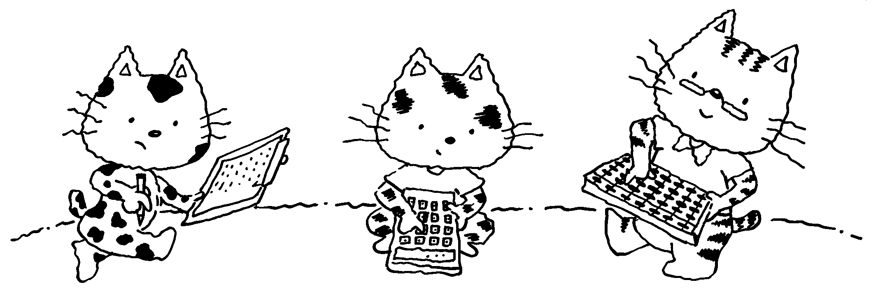

附件二：
我的購物計畫
年 班 號 姓名
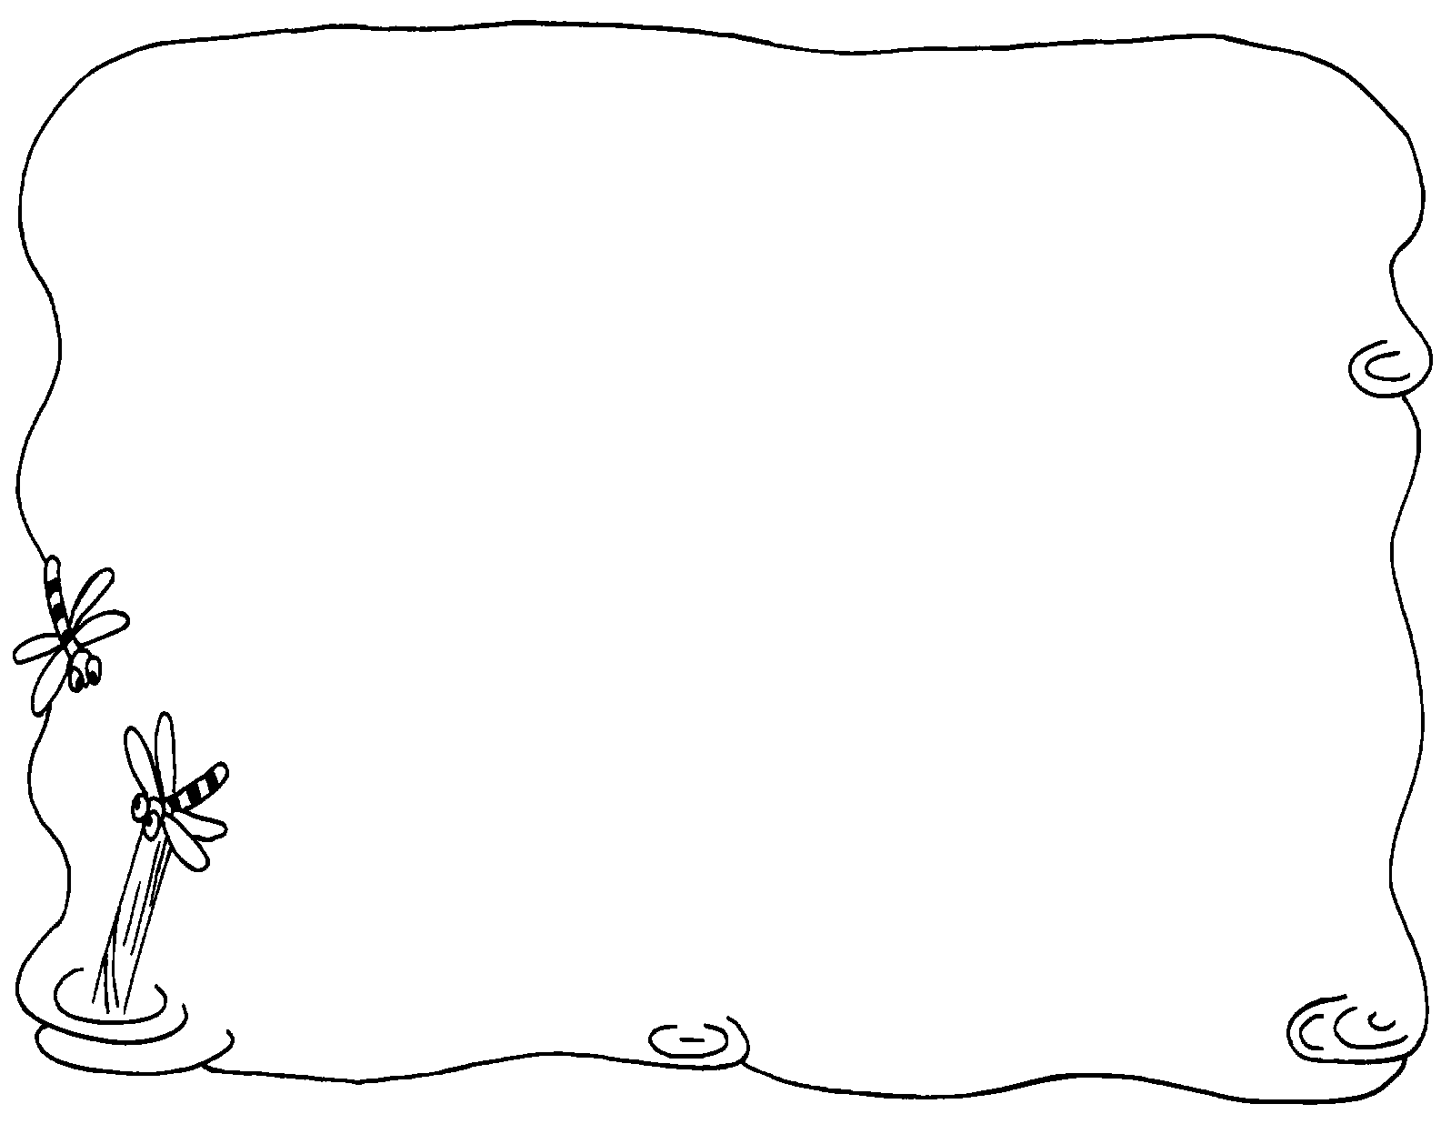
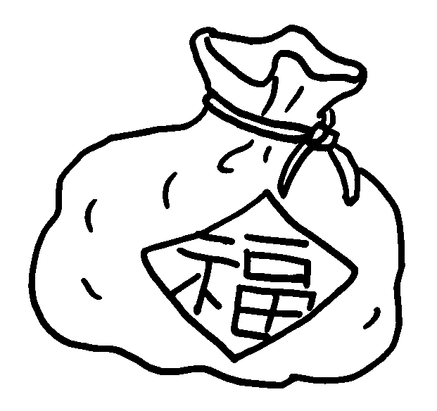

一、我今天帶了（ ）元，我想要買…

物品 | 需要 | 想要 | 寫下買它的原因 | ＄價錢
鉛筆  3支 | ˇ |  | 因為我每天都會用到鉛筆寫字 | 10元

二、算一算：我的錢夠不夠買這些東西呢？
如果不夠我會怎麼選擇，寫下你的原因和想
法。
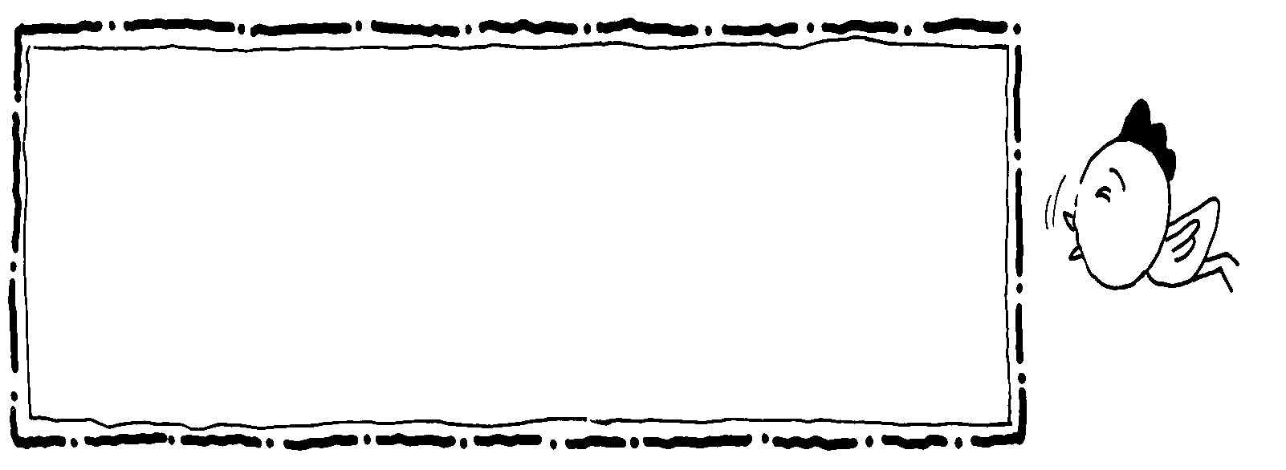

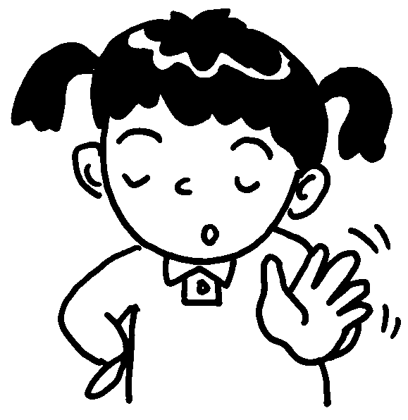

附件三：
三年 班 號 姓名
金頭腦

小朋友，即使家財萬貫，也有坐吃山空的一天。所以，平常就要懂得量入為出，養成好習慣。但是金錢的使用，可是一門大學問，千萬不能小看哦！現在就讓我們拭目以待你的儲蓄方式吧。

一、請選出和儲蓄有關的成語或俗諺：
□ 1.儉以養廉 □ 2.用錢如水 □ 3.揮金如土
□ 4.克勤克儉 □ 5.一擲千金 □ 6.開源節流
□ 7.量入為出 □ 8.一毛不拔 □ 9.一貧如洗
□ 10.囊空如洗
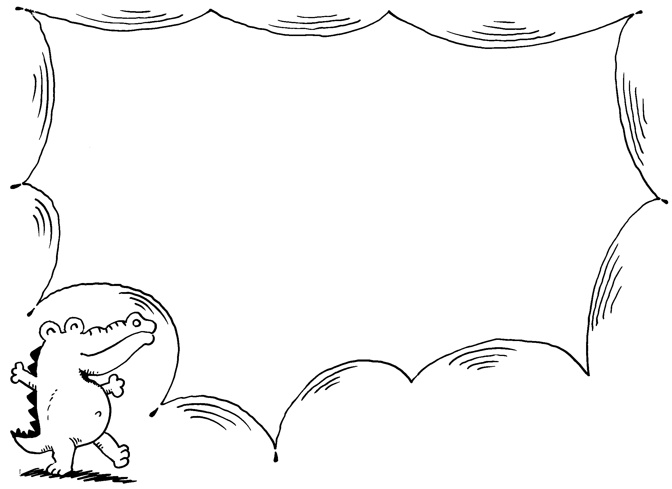
二、請至少寫出三種「儲蓄」的好處，寫得愈多愈好喔！
*

儲蓄的好處有……

